24年终总结
时间线
去年寒假：上网课，看北邮鲁鹏老师的SFM三维重建课程，自以为看懂了，其实后面应用的时候发现很多概念没有真正理解。
3月份返校：第一版无人机搭载结构设计并打印出来，同时在根据自己的理解想复现SFM过程，做了一点特征点匹配的工作。
陷入极线校正+三角测距(返校直到五月中旬)：执着于三角测距，想将两张图片的相机位姿放到同一平面，并且极线对齐，方便算视差。
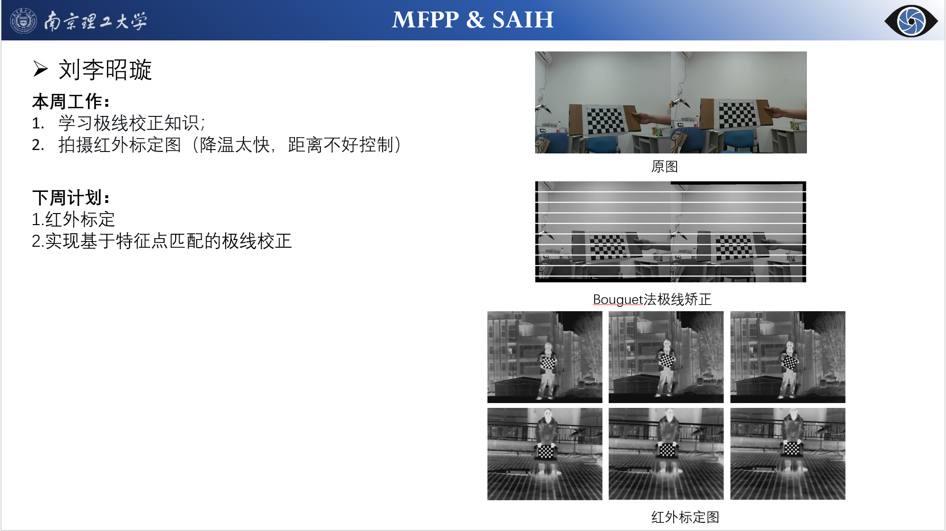
五月中旬前，一些零散工作：准备中期材料，找测体积的材料（黑色喷漆喷了好几个球，都不行），无人机脚架结构修改，定制碳板，穿越机飞行练习，红外相机QT完善，红外相机标定，课余的学习了51单片机的知识还学习了Proteus仿真软件的使用，想着要接单赚钱。
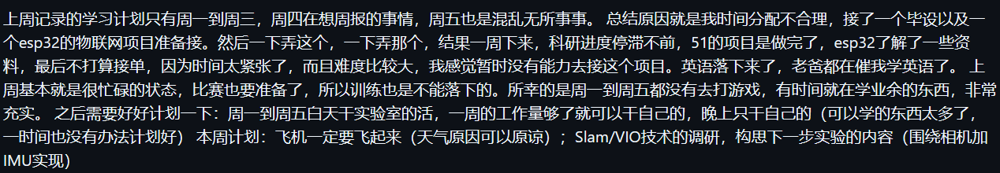六月份：做了个研电赛比赛获得了省三，去哈尔滨参加了武术比赛拿了个牌子，武术队聚了很多次餐（毕业了一批人），和csy去看了电影、海洋公园还有猫狗咖；做了电子设计实验，认识了一个牛逼的哥们，懂的很多，现在拉着他一起参加集创杯比赛；实验室基本就是在完善QT+VS红外相机上位机程序，自己做了个小串口助手、根据相机协议加了个对焦功能。、
七月份开始放暑假：暑假开始健身频繁起来，认识了很多同学，带着我练，就有动力去坚持；学了两周ROS，后面放弃了，因为VINS我也是完全无法下手，太难了就放弃了；想着要搞三维重建（开始脱离了项目，不知道脑袋怎么想的），去复现OpenMVG，踩了很多坑，但是开始使用和熟悉linux；为了复现开源项目，专门学了一下Cmake工具，之后配置环境遇到问题的时候也就稍微有迹可循。和川老师白嫖嘉立创的单片机项目：基于STC32的平衡车和循迹小车，用了很多模块，我本来是负责应用的：IIC的OLED显示屏，这个东西本来是我想用来帮忙调PID的，结果我一个月就死在这上面了，自己照着手册寄存器写、直接用例程改、用开源的方案等，各种方法用完之后，有天突然想用示波器看看信号到底是怎样的，然后发现虚焊了。然后还有陀螺仪模块，也有返回数据时也有问题，能通讯，但是不返回IMU数据。平衡车的项目最后以破产告终，但是仍然吸取了很多经验。对了，还搞了台电脑，4080S，非常nice，为我之后的大量的复现工作打好了硬件基础。
八月：月初去宁波csy那边爽完几天，呛蟹我是不会再吃了。然后回到家里，就是躺沙发打金铲铲、和表弟打球上网。颓废完了，真的。放了两周，返校之后，参加了另一个嘉立创的项目：esp32的，做了一个视频播放器（本来想要3D打印一个支架，然后加一个玻璃，做一个全息投影）。六月无人机第一次飞行，但是无法实现实时查看，所以买了个随身wifi，用来做远程通讯（通信链路打通），但是直到八月，结构依旧需要完善。
九月复现+结构重新设计：推倒了之前的结构，太不稳了，差点还摔坏相机，所以机载结构又做了一遍，还是胡老师催着做的；然后部署了Colmap和OpenMVS（编译好的），没有花太多功夫去深入研究了。Esp32的项目打样了，然后电灯成功，但是屏幕的使用我真的是没有心力去做了。然后看了mooc上面南大计算机组成原理，基础过一遍，了解到了很多。
十月开始谋划工作：前半个月学习大计算机组成原理，内容比较多，主要也是过一遍。后面半个月我花了430大洋，报了一个算法训练营、加了一个知识星球。实验室这边完善了无人机结构，实现了第二版本的飞行测试，总得来说就是能飞，但是拍图的效果感人。然后准备了一下开题报告，尝试使用OpenMVG来复现自己的数据，但是失败了，所以浅读了一下源码（太多了，读不完，没有有效的方法）。
针对项目学东西阶段（十一、十二月）：在Linux系统上复现了Colmap，复现了3DGS，完成了开题报告。然后调研了云台稳像方案，买了FOC套件，把基础代码过了一遍，应用还差得远，而且需要设计新的结构。根据项目测距要求仔细去看了SGM、PMS双目立体匹配的方法，因为视差可以转换为深度，所以我又回到了极线矫正的路线，结果是极线矫正后再立体匹配效果较差。然后换个思路，旋转矩阵用陀螺仪来记录，用GPS来作为平移矩阵的参考。代码随想录刷题训练营，做了40多天，没有完全坚持下来，但是已经很好了，万事开头难。
重庆游（12月13日~12月16日）：自费1600多大洋，去重庆学习无人机的应用。了解到了具体的通讯链路，智能无人机的硬件结构和软件组成。硬件轮子虽然有意思，但是真正有价值的是应用技术，这个是高附加值的东西。就是这次我也改变了需要对硬件的看法，以前沈源和我提到的“能画板子的一抓一大把，但是能手推卡尔曼滤波的很少，软件和算法才是价值高的东西”。
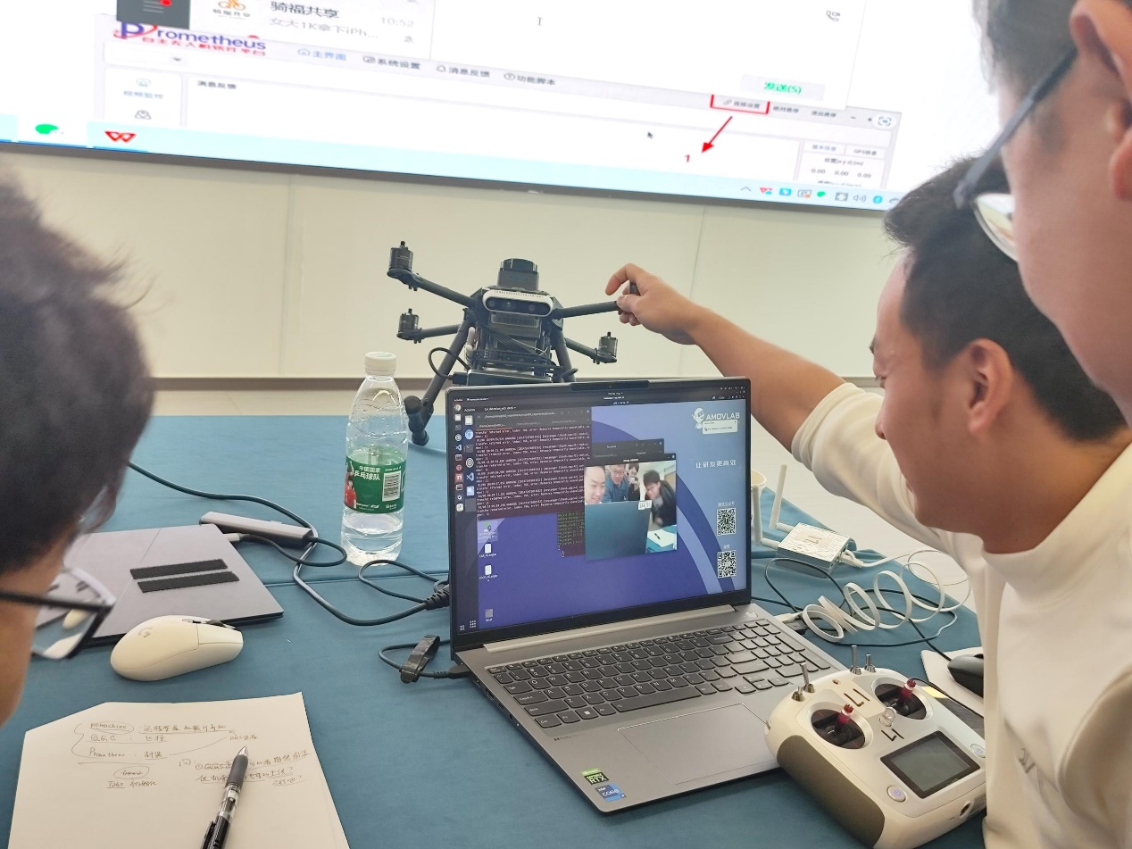
寒假放假前（高效的计划与安排）：项目是很难做的，不可能一个人完全搞完，胡老师这边上压力了。怎么实现这个功能一定要有理论，胡老师说的两根或者多根射线在空间中的交点，用最小二乘方法计算出来就行，然后结合GPS、陀螺仪很好做。年前拍了图片，记录了数据，GPS的距离显示：非常烂，6m多的距离在GPS上是20m，难受。然后我终于找到了合适我的工作安排：白天去科技园，晚上到院办，利用好能用的资源。目前测距的方案，我需要再深入原理：我一直不明白为什么标定了内参可以有实际尺寸，虽然杨师姐的重建结果有实际尺寸，卫师兄和胡老师都说内参包含实际尺寸，可我想不明白。齐次坐标系和欧式坐标系在转换过程中，其实有尺寸的缺失，这个我在《SLAM十四讲》中已经确定了，目前我估计就是三角化的过程中肯定有恢复过程。
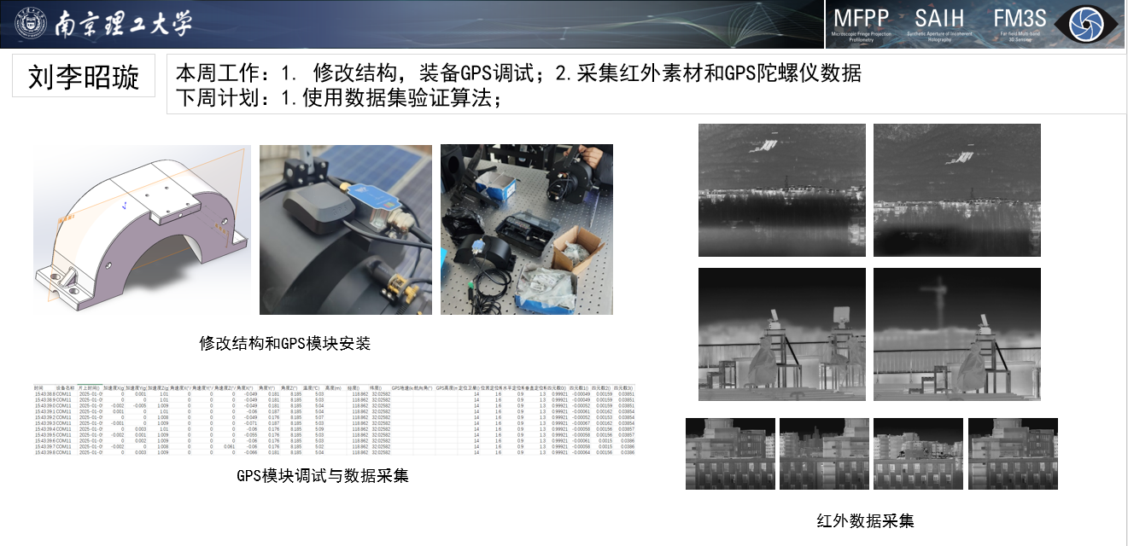

总结
我以为我一年没有做啥事，但是一总结发现还是干了不少有意义的活的。简单总结：努力了，但是方向不明确，深度也不够。
玩了很多东西，单片机硬件、Qt、三维重建、开源项目、计算机基础、算法、FOC、深度学习等等，什么都碰了，都不精。其实这个效果不错了，践行了我去年的感悟：不要求90分，只要求都及格，多了解一点领域，。
涉猎太多肯定就会有很多东西没有理解：我一开始觉得我肯定搞明白了SFM的基本原理，但是其实还差得远，就算是SFM那个教程，我最近看的时候又发现了我知识的误区。SLAM开始看书了，写得真好，选需要的看，然后动手去实现，比如畸变矫正，我就觉得理解更加深刻了。
年前一段时间状态很好，因为真的被上压力了：胡老板项目、师兄师姐找工作（影响到了）、毕业条件论文。今年比较关键，准确来说是2月份~8月份比较紧张，秋招一定要提前准备、项目10月结题（提前要搞完，蹭实验室请的专家）、毕业肯定需要论文（国奖可能需要9月见刊）。针对这三件事，我需要指定相应的计划：1. 秋招才是最重要的，关系到自己的命运，资料很多，方向也很多，选择大于努力，C++和算法基础最重要，做两个产品吧；2. 项目优先，做完基本上没有担子了，就可以全心全意搞自己的事情；3.系统做出来估计是可以写一篇，深度学习可以水一篇，可以的话争取一下国奖嘛。

